報道関係者各位
2020年9月1日
プレスリリース
「脱出！ぴえん病棟」ぱおんアップデート！

株式会社グッドラックスリー（本社：福岡県福岡市、代表取締役社長：井上和久、以下「グッドラックスリー」）は、SNSなどで話題の「ぴえん」を扱ったカジュアルゲーム『脱出！ぴえん病棟』のアップデートを2020年8月31日に実施したことをお知らせいたします。
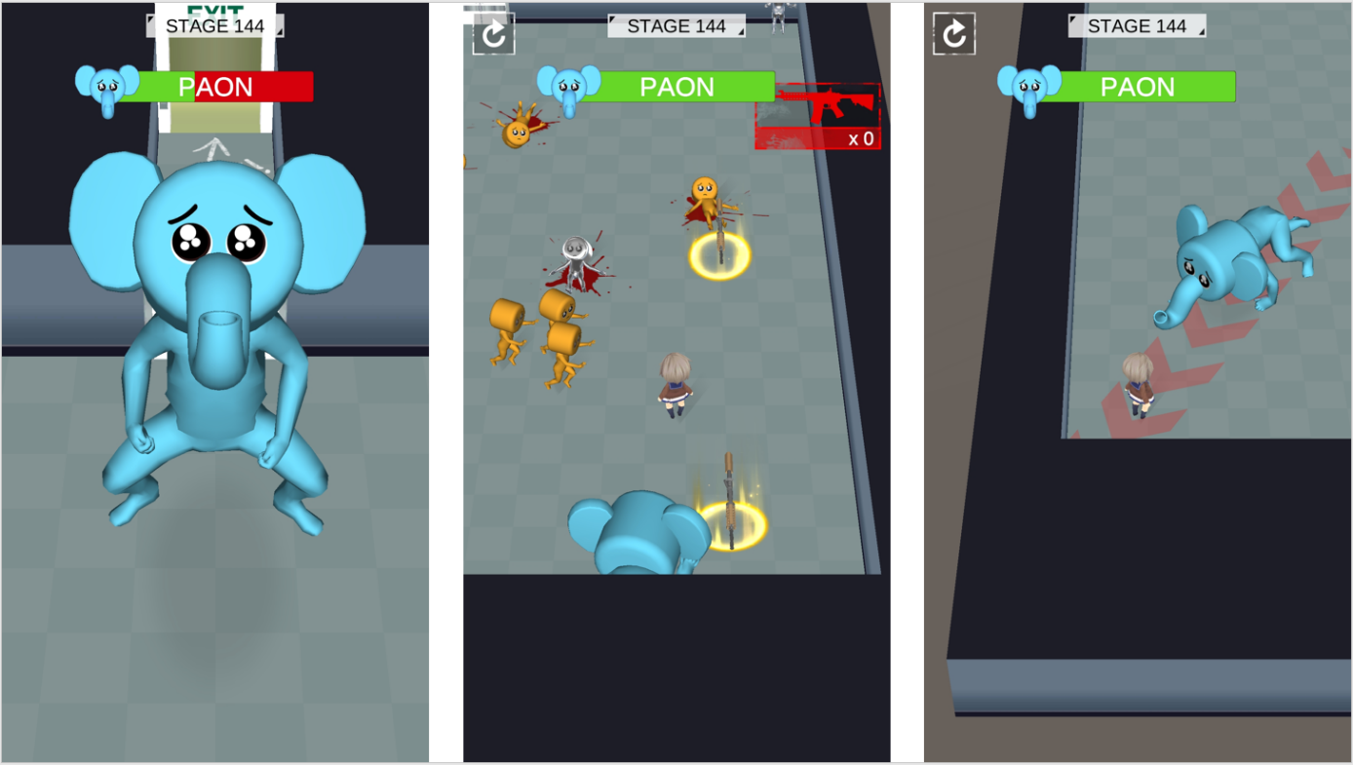
▼「ぱおん」の突進攻撃や取り巻きの敵ぴえんを回避しながら銃弾を当てて倒そう！

＜アップデート内容＞
◆「ぱおん」ボス戦が新たに追加！！
16ステージ毎に新たにボス「ぱおん」と戦う新ステージが追加されました。
従来の敵ぴえんは銃弾1発で倒せましたが、「ぱおん」には体力ゲージがあり、ステージ上で獲得できる銃を取って複数の銃弾を当てないと倒せません。
「ぱおん」はプレイヤーめがけて突進してくる他、敵となる黄色のぴえんやメタルぴえんを召喚することもあり、いかに攻撃を回避しながら隙をついて銃弾を当てるかが攻略のカギとなります。

◆プレイヤーキャラ収集要素が追加！！
ボス「ぱおん」を倒すとプレイヤーキャラゲットチャンスにチャレンジすることができ、動画広告を視聴完了すると新たなプレイヤーキャラクターがランダムで獲得できます。獲得したプレイヤーキャラは、タイトル画面やステージ開始前の画面のキャラ変更アイコンをタップすることでいつでも変更することが可能です。「ぱおん」を倒してどんどん新しいプレイヤーキャラを集めていこう！
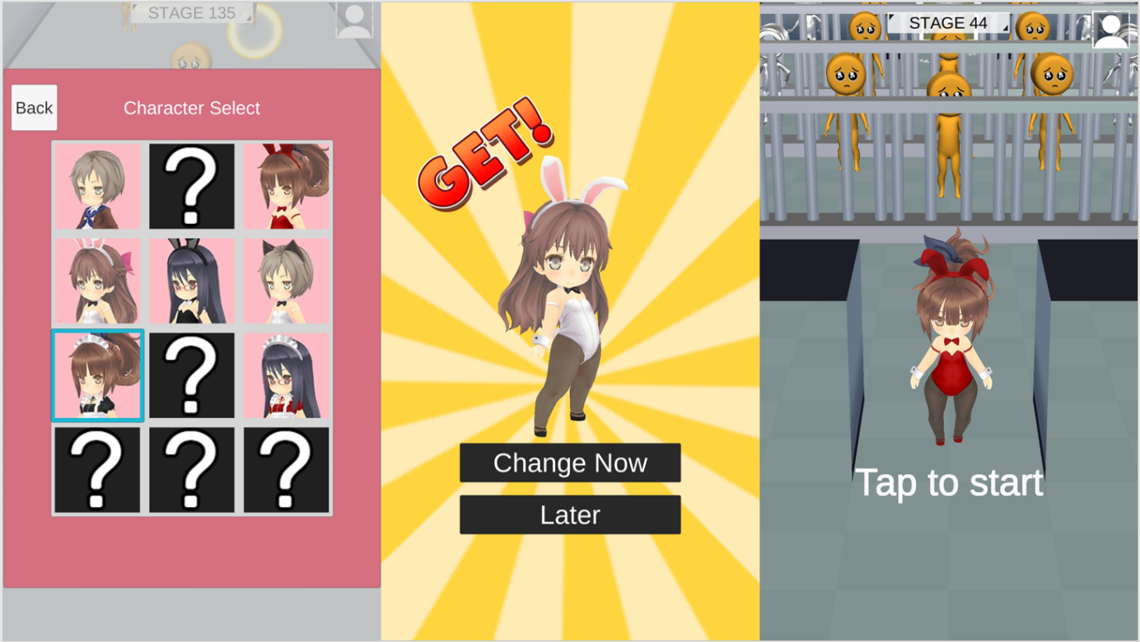
▼獲得できるキャラは複数ありシークレットもあるとか！？かわいいキャラクターを集めよう！


◆『脱出！ぴえん病棟』ゲーム紹介
本ゲームは主人公を操作して、迫りくる「ぴえん」を回避してゴールを目指すステージクリア型のシンプルなカジュアルアクションゲームです。扉を開けるためのカギを探したり、時には武器を拾い「ぴえん」をやっつけることもできます。「ぴえん」には、主人公をどこからでもサーチして追ってくる黄色の「ぴえん」や、主人公と同じ縦・横座標になると一直線に突進してくる「メタルぴえん」の2種類がいます。様々なステージのクリアを目指し、ちょっとした隙間時間にぜひ「脱出！ぴえん病棟」を遊んでみよう！

★『脱出！ぴえん病棟』 サービス概要
・タイトル： 脱出！ぴえん病棟
・ジャンル： カジュアルアクションゲーム
・価格： 基本プレイ無料
・配信日： 2020年08月（GooglePlay/AppStore版）
・ダウンロードページ
▼AppStore
https://apps.apple.com/jp/app/id1525869276#?platform=iphone
▼GooglePlay
https://play.google.com/store/apps/details?id=jp.gl3inc.pienpanic

・推奨端末： iPhone5S以上、Android対応端末
・推奨OSバージョン： iOS10以上、Android6.0以上
・推奨メモリ： iOS 2G byte以上、Android 3 Gbyte以上

株式会社グッドラックスリー 会社概要
・社名： 株式会社グッドラックスリー
・URL： https://www.gl-inc.jp/
・設立： 2013年2月
・事業所： 福岡県福岡市中央区天神3-14-31 天神リンデンビル2F
・事業内容： ブロックチェーンのプロダクト・サービス企画 / 開発 / 運営、スマートフォンゲーム、アプリの企画 / 開発 / 運営、映像芸能事業


本件に関するお問い合わせ先
・担当者： ゲーム・アプリ事業部
・TEL： 092-791-4032
・E-mail： mk@gl-inc.jp

